Влияние степени алкилирования на антибактериальные свойства производных имидазола

***Чжан Шаньшань***

*Студент (магистр)*

*Московский государственный университет имени М.В.Ломоносова,*

*Институт русского языка и культуры, Москва, Россия*

*E-mail: zhangsan050608@gmail.com*

Соединения имидазола способны нековалентно связываться с клеточной стенкой и клеточной мембраной бактерий и разрушать её, что убивает бактериальную клетку. Особенно сильным бактерицидным эффектом отличается алкилимидазол. В данной работе описана серия продуктов реакции между поливинилимидазолом, итаконовым ангидридом и н-гексанбромидом. Структура полученных продуктов проверена методами ЯМР-спектроскопии и ИК-спектроскопии, а также проведены испытания антибактериального эффекта различных полученных продуктов.

Получение соединений с антибактериальным действием и отбор соединений с лучшими антибактериальными эффектами. Определение связи между степенью реакции алкилирования и антибактериальным эффектом.

Для синтеза поливинилимидазола использовалась реакция алкилирования. Бактерицидная активность получившихся продуктов проверялась по изменению морфологии бактерий кишечной палочки *Escherichia coli* и золотистого стафилококка *Staphylococcus aureus.* Для обнаружения влияния различных образцов на морфологию бактериальных клеток использовался SEM (сканирующий электронный микроскоп).

Бактериальная морфология представлена на рис. 1 и 2. Первая фотография в серии представляет собой чистую контрольную группу микроорганизмов. На фотографиях видно, что морфология бактерий контрольной группы относительно правильная, практически без дефектов: Staphylococcus aureus имеет сферическую форму (рис. 1a), а Escherichia coli – палочковидную (рис. 2a).

На фотографиях b-j бактерии обработаны образцами поливинилимидазола с различным соотношением компонентов в молекуле. В каждом следующем образце длина полимера увеличивалась.

Видно, что влияние на морфологию бактерий зависит от числа алкильных звеньев в полимере. Чем длиннее был полимер, тем более морщинистой становилась поверхность клетки. Чем сильнее были морщины, тем быстрее происходил разрыв клеточной стенки и гибель бактерии.

Это связано с тем, что с увеличением длины алкильной цепи увеличивается количество точек взаимодействия с бактериальной клеточной стенкой. Чем сильнее взаимодействие между положительно заряженными атомами азота в имидазольных остатках и отрицательно заряженной клеточной стенкой, тем больше молекул полимера связывается с мембраной и изменяет её физиологическую активность. Нарушается транспорт веществ через мембрану, что приводит к изменению морфологии бактериальной клетки.

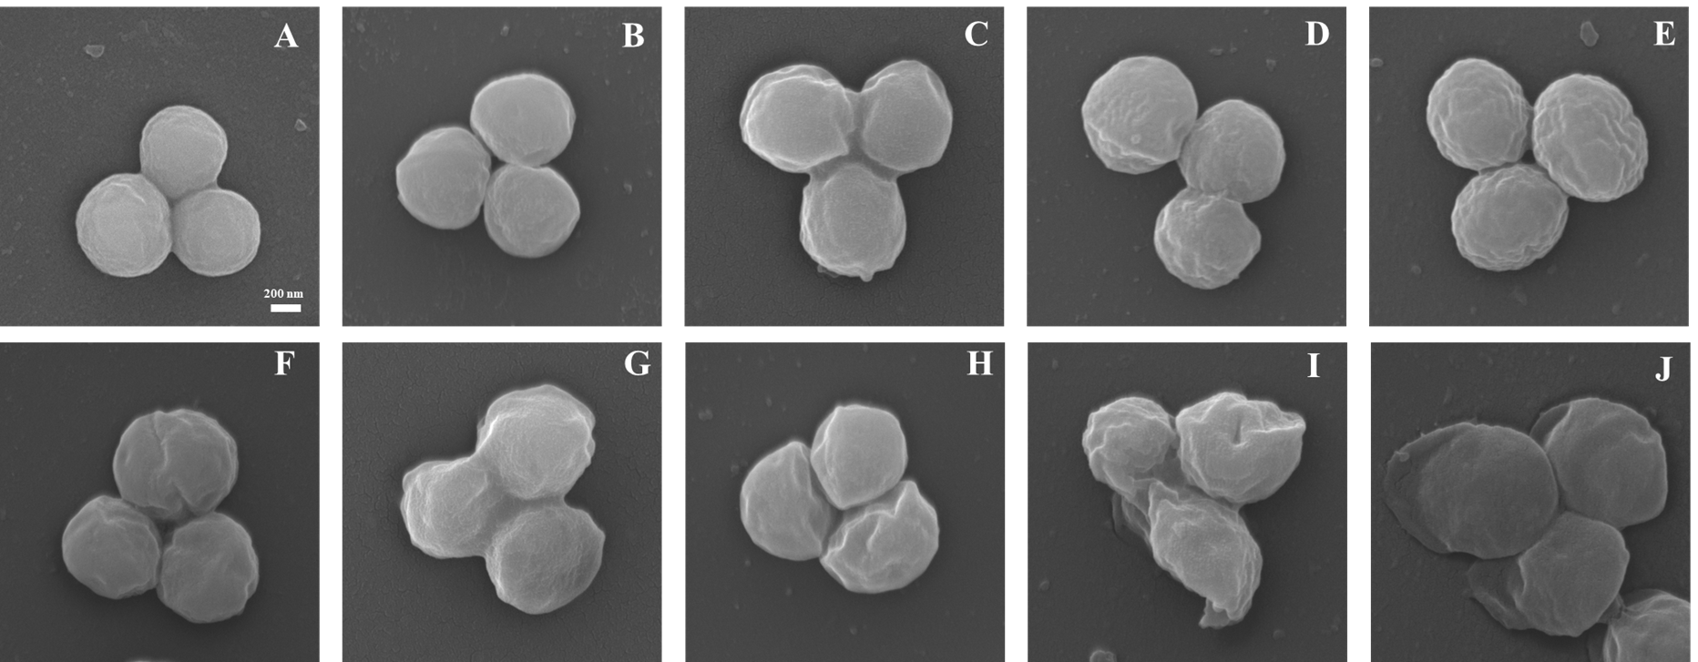

рис.1 St. aureus

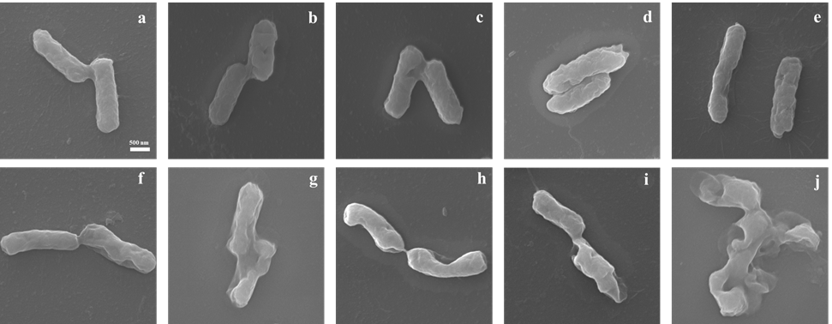

рис.2 E. coli

Получены образцы PVIm-ITA-C6Br с разным соотношением компонентов. Методом ЯМР-спектрометрии показано, что успешно синтезируются полимеры в разных соотношениях. Для каждого образца была подтвержден антибактериальный эффект. По мере увеличения содержания алкильных цепей ингибирующее действие на бактерии усиливалась и антибактериальные свойства полимера улучшались.

**Литература**

1. J.L. Cui, P.M. Huang and W.L. Guo. 3,6-Dibromo-9-(4- chlorobenzyl)-9H-carbazole[J]. Acta Crystallographica Section E,2006,62(1):143-144.

2. A. King, S. Chakrabarty, W. Zhang, X.Mei. Zeng, D. E. Ohman, L. Y. Wood, S. Abraham, R. Rao and K. J. Wynne.High Antimicrobial Effectiveness with Low Hemolytic and Cytotoxic Activity for PEG/Quaternary Copolyoxetanes[J]. Biomacromolecules, 2014, 15(2): 456-467.

3. 范一灵,李芳,杨燕 = Фань Илин, Ли Фанг, Ян Ян и др. Подготовка и оценка образцов для проверки квалификации на Staphylococcus aureus, содержащих фармацевтическую матрицу [J], Shanghai Preventive Medicine, 2022, 34(3): 279-282.

4.郑志 = Чжэн Чжицян.Исследование взаимосвязи между структурой и антибактериальными свойствами имидазольных солей (поли)ионных жидких антибактериальных материалов [D], Университет Сучжоу, 2017.